무기 명칭 : 아바돈의 스태프(가명)

일반 공격 : 사용 시, 지팡이에서 작은 색 검은 투사채가 나간다. [MagicalDamage 15%]

(공격 속도 빠름)

패시브 : 적을 죽일 때마다 영혼 스택을 1씩 쌓는다 최대 영혼 스택은 100이다.

일반 스킬 명칭 : 새크리파이스

사용 시 영혼 스택을 30소모한다 15초간 크리티컬 확률이 100%로 고정되며 크리티컬 데미지를 50프로 상승시킨다.

* 쿨타임 : 30 / 27/ 25/ 20/ 15

특수 스킬 명칭 : 영혼방출

사용 시 모아놓은 영혼을 한꺼번에 방출하며 전방에 투사체가 날립니다. 적중 시 영혼 개수의 따라 마법 피해를 입힙니다.

0~20[MagicalDamage 50%]

21~50[MagicalDamage 140%]

51~80[MagicalDamage 250%]

81~100[MagicalDamage 300%]

이후, 바닥에 거대한 장판이 3초 동안 생기며 장판 위에 있는 몬스터들은 10초간 기절 상태에 걸린다.

* 쿨타임 : 30 / 27/ 25/ 20/ 15

참고한 자료

[할로우 나이트 게임의 그림자 영혼]

무기 콘셉트: 죽인 몬스터들의 영혼을 모아 에너지원으로 사용하며 영혼을 희생시켜 강력한 기술들을 사용한다.  
  
무기 획득 경로(예시) : 악마 콘셉트의 보스 몬스터를 잡으면 일정 확률로 아바돈의 스태프를 떨굼 (아바돈은 악마의 이름으로 보스 이름의 따라 스태프의 이름 변동)

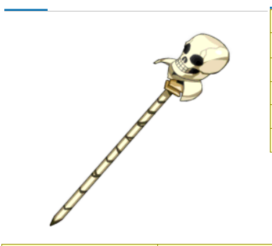 예상 무기 이미지